[部分条带重叠且在凝胶中位置不连续，徐州市中心医院&徐州医科大学附属医院的论文被撤稿](https://mp.weixin.qq.com/s?__biz=MzkwMjY4ODQ5Mw==&mid=2247497336&idx=4&sn=6f800447934181d0f3c723cb2dd3f72d)

R2[Reviewer 2](javascript:void(0);)2025-05-05 11:14:08浙江



点击蓝字关注我们



**论文信息**

2014年7月2日，徐州市中心医院的Hui Pang（第一作者& 通讯作者 音译 庞慧） & 徐州医科大学附属医院的Zhenkun Zong（通讯作者 音译 纵振坤）在International Journal of Molecular Medicine（中科院二区 IF=5.7）期刊上在线发表题为"Effect of apelin on the cardiac hemodynamics in hypertensive rats with heart failure"(阿佩林对高血压心力衰竭大鼠心脏血液动力学的影响)论文。

本研究得到了徐州市科学技术局（编号：XZZD1020）和徐州市卫生局（编号：XWJ2011030）的资助。

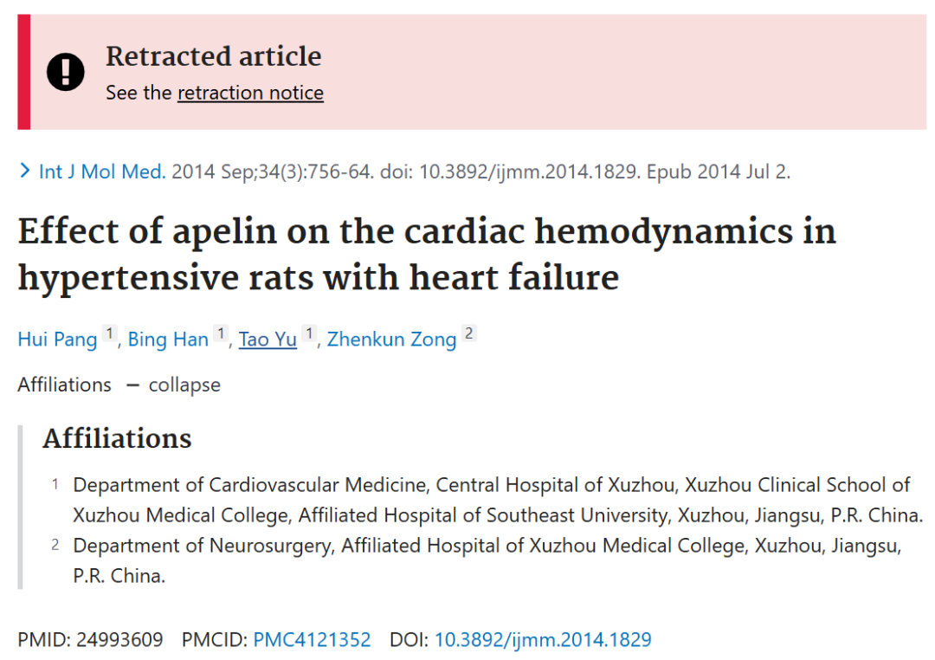

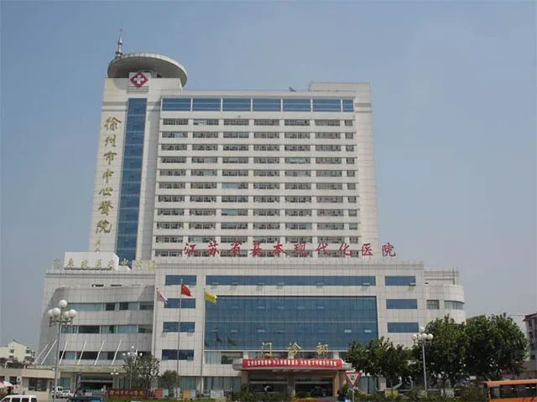

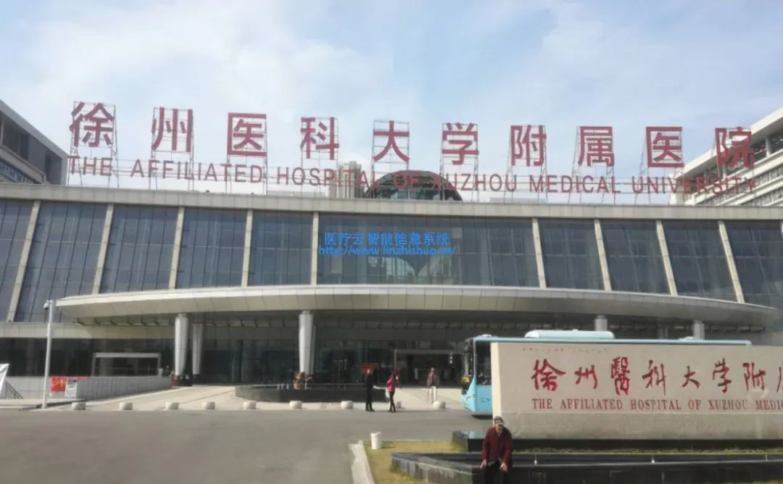



**质疑信息**

* **本文图7WB印迹存在重叠。**

Figure 7.

Red boxes: Lanes 1-3 in the p-ERK blot look similar to lanes 3-4 in the t-ERK blot.

Blue boxes: Lane 5 in the p-ERK blot looks similar to lane 6 in the t-ERK blot.

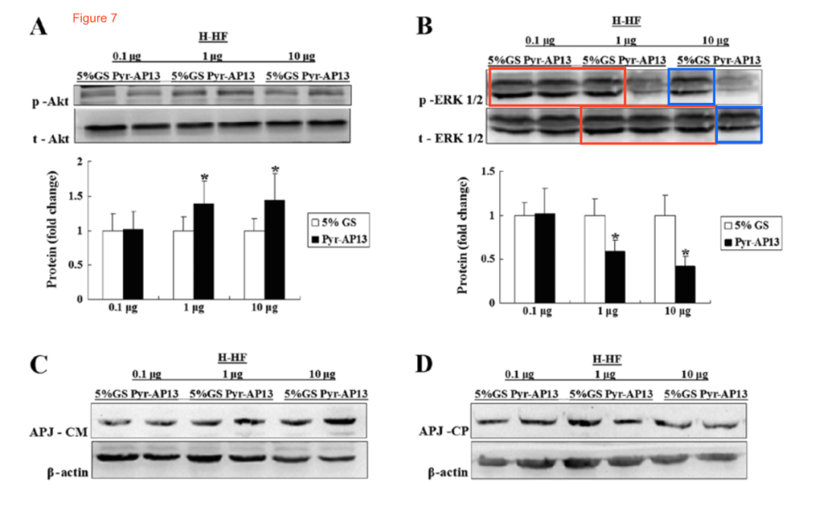



**撤稿原因**

**本文已于2025年4月22日被撤回：**上述文章发表后，一位关注此事的读者向作者指出，在文章第762页的图7B中展示的Western blot数据里，多个显示为磷酸化（p）-ERK-1/2的条带与展示总（t）-ERK-1/2实验结果的条带惊人地相似；此外，所讨论的某些条带在凝胶中的位置并不连续。在编辑部独立审查这些数据后，《International Journal of Molecular Medicine》的编辑认为，基于对所呈现数据的整体不信任，该文章应从本刊撤回。编辑部曾要求作者就这些疑虑作出解释，但未收到回复。编辑向本刊读者因由此造成的不便表示歉意。



**参考信息**

https://pubpeer.com/publications/E5058301A974ADFEC6864673DE37EE#0

https://pubmed.ncbi.nlm.nih.gov/24993609/

https://www.spandidos-publications.com/10.3892/ijmm.2025.5536